### 素材删除

一、删除，在【上课】界面中，点击素材，在素材四周悬浮图标中选择【删除】图标，若素材无法点击选中则可以点击鼠标右键出现快捷菜单，再点击选中素材，点击选择【删除】图标，即可删除素材。如下图所示

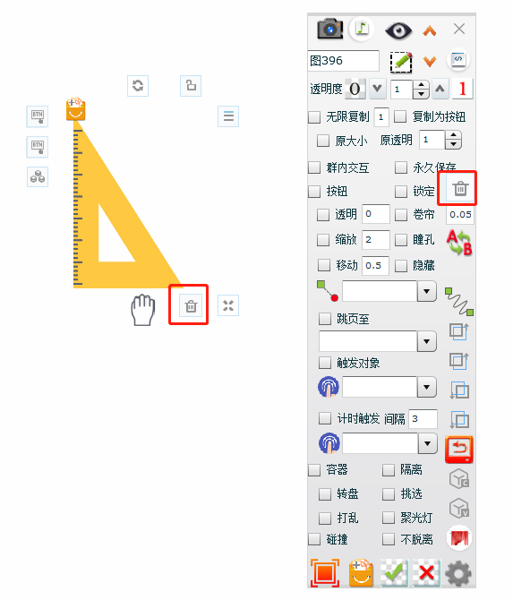

二、删除多个，在【上课】界面中，对于多个素材需要同时删除，可以鼠标左键按住不放，框选需要删除的多个素材，此时多个素材周围浮现蓝色边框，其中过一个素材四周悬浮图标，选择【删除】图标；若素材无法点击选中则可以点击鼠标右键出现快捷菜单，鼠标左键按住不放，框选需要删除的多个素材，点击选择【删除】图标，即可删除素材。如下图所示

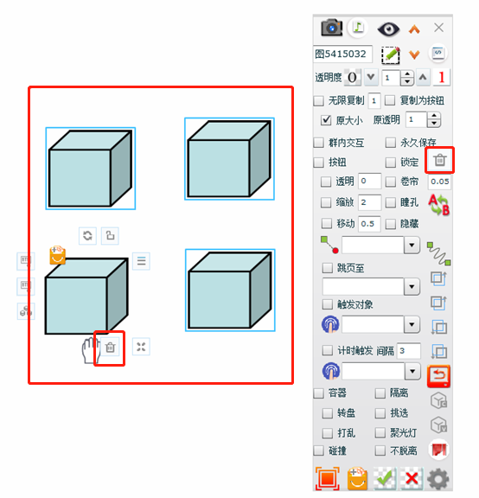

三、三种素材无法删除的状态。素材中勾选三种状态无法直接点击【删除】按钮删除，分别是素材勾选了【无限复制】、【锁定】、【永久保存】其中一种。此时我们需要点击素材、或鼠标右键点击出现【快捷菜单】，将素材中勾选的【无限复制】、【锁定】、【永久保存】状态取消掉，再次点击【删除】按钮即可将素材删除。如下图所示

